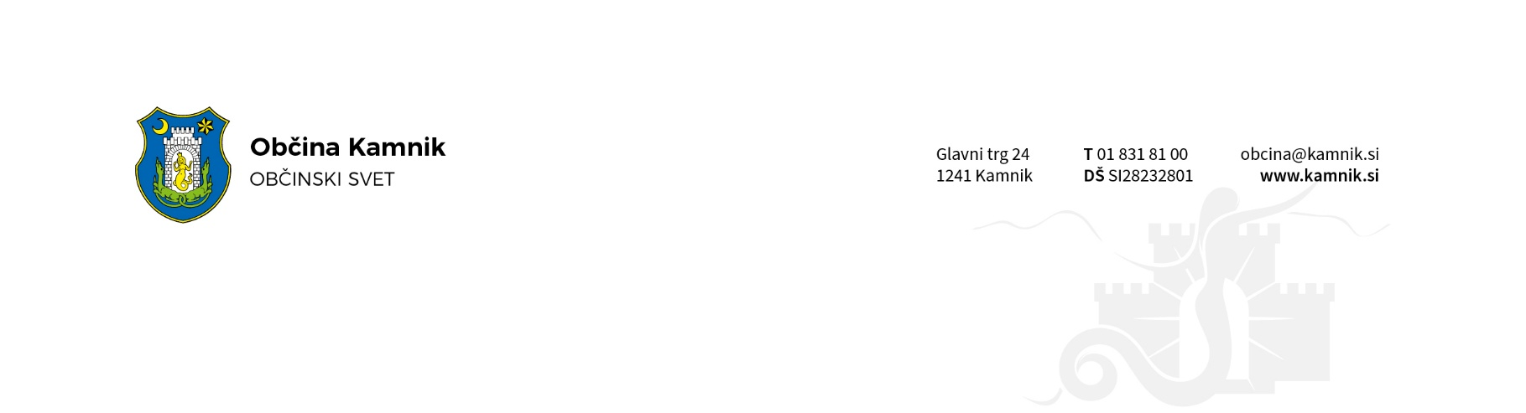
Številka: 032-0006/2022
Datum: 14. 5. 2026

OBČINA KAMNIK
OBČINSKI SVET

ZADEVA: VOLITVE IN IMENOVANJA

PREDLAGATELJ: Komisija za mandatna vprašanja, volitve in imenovanja

POROČEVALEC: Ivanka Učakar, predsednica

PRAVNA OSNOVA: 84. člen Poslovnika Občinskega sveta Občine Kamnik (Uradni list RS, št. 97/15, 20/17, 61/19 in 34/25) in 17. člen Statuta Občine Kamnik (Uradni list RS, št. 50/15, 20/17, 61/19, 92/22 in 34/25)

NAMEN: Obravnava in sprejem

PREDLOG SKLEPA:

Občinski svet Občine Kamnik sprejme Sklep o imenovanju Občinske volilne komisije Občine Kamnik.

O b r a z l o ž i t e v:

Komisija za mandatna vprašanja, volitve in imenovanja je na 20. seji, 14. 5. 2026, obravnavala prispele predloge za imenovanje predsednika, članov in namestnikov Občinske volilne komisije Občine Kamnik, ki ji bo pred jesenskimi lokalnimi volitvami potekel mandat. Komisija je po razpravi skladno z določili Zakona o lokalnih volitvah in Zakona o volitvah v Državni zbor pripravila predlog sklepa, ki ga daje Občinskemu svetu v obravnavo in sprejem.

Ivanka Učakar
PREDSEDNICA

Priloga:
- predlog sklepa

Na podlagi 35. in 38. člena Zakona o lokalnih volitvah (Uradni list RS, št. 94/07 – uradno prečiščeno besedilo, 45/08, 83/12, 68/17, 93/20 – odl. US, 102/24 in 10/26), 34. člena Zakona o volitvah v državni zbor (Uradni list RS, št. 109/06 – uradno prečiščeno besedilo, 54/07 – odl. US, 23/17 in 29/21), 84. člena Poslovnika Občinskega sveta Občine Kamnik (Uradni list RS, št. 97/15, 20/17, 61/19 in 34/25) in 17. člena Statuta Občine Kamnik (Uradni list RS, št. 50/15, 20/17, 61/19, 92/22 in 34/25) je Občinski svet Občine Kamnik na ….. seji dne ………… sprejel

S K L E P
o imenovanju Občinske volilne komisije Občine Kamnik

- člen

Občinsko volilno komisijo Občine Kamnik sestavljajo:
- predsednica:
Stanislava Avbelj,
- namestnica predsednice:
Irma Ulčar,
- član:
Roman Golob,
- namestnica člana:
Karmen Mali,
- član:
Dejan Podjed,
- namestnik člana:
Rok Jemec,
- članica:
Nataša Mihalič,
- namestnica članice:
Nada Spruk.

- člen

Sedež Občinske volilne komisije Občine Kamnik je Glavni trg 24, Kamnik.

- člen

Mandat Občinske volilne komisije Občine Kamnik traja 4 leta in začne teči 10. 7. 2026.

- člen

Ta sklep začne veljati naslednji dan po sprejemu na seji Občinskega sveta Občine Kamnik.

Št. 032-0006/2022
Kamnik, dne …….
Župan
Občine Kamnik
Matej Slapar

